**Моніторинг якості знань та освітніх втрат в учнів 9-Г класу**

**Комунального закладу «Науковий ліцей імені Анатолія Лигуна»**

**Кам’янської міської ради**

**за підсумками контрольної роботи з біології за текстами адміністрації**

**у 2024 – 2025 навчальному році**

Відповідно до наказу Міністерства освіти та науки України від 16.01.2020 №54 «Про затвердження Порядку проведення моніторингу якості освіти», зареєстрованого в Міністерстві юстиції України 10 лютого 2020 за №154/34437, Положення про порядок проведення внутрішнього моніторингу якості освіти, річного плану роботи закладу та з метою моніторингу результатів навчання учнів, у травні 2025 року проведено моніторинг якості знань учнів 9-Г класу за підсумками контрольної роботи з біології за текстами адміністрації.

**Мета контрольної роботи**

Перевірити рівень сформованості знань умінь та компетентностейздобувачів освіти;

оцінити практичні навички розв’язання біологічних задач, розуміння основних закономірностей органічного світу;

визначити вміння виконувати розрахунки та формулювати висновки

**Характеристика контрольної роботи**

1. Проводилася протягом 60 хв
2. Варіантів: 3
3. Завдання різнорівневі:

І рівень. Завдань 6

ІІ рівень. Завдань 6

ІІІ рівень. Завдань 2

ІV рівень. Завдань 2

**Опис видів питань, завдань**

У роботі були тестові завдання з 1 варіантом відповіді, завдання з аналізом тверджень, завдання на встановлення відповідності та задачі.

**Інструментарій оцінювання:**



**Статистичні дані:**

|  |  |  |  |  |  |
| --- | --- | --- | --- | --- | --- |
| Клас | Дата проведення | Кількість  учнів  у класі | Роботу  виконували | % | Примітка |
| 9-Г | 15.05.25 | 27 | 26 | 96 |  |
| Усього: |  |  |  |  |  |

**Результати оцінювання:**

|  |  |  |  |  |  |  |  |  |  |  |
| --- | --- | --- | --- | --- | --- | --- | --- | --- | --- | --- |
| Клас | Початковий рівень | % | Середній рівень | % | Достатній  рівень | % | Високий рівень | % | Якісний  показник | Примітка |
| 9-Г | 1 | 4 | 9 | 35 | 12 | 46 | 4 | 15 | 61 |  |
| Разом |  |  |  |  |  |  |  |  |  |  |

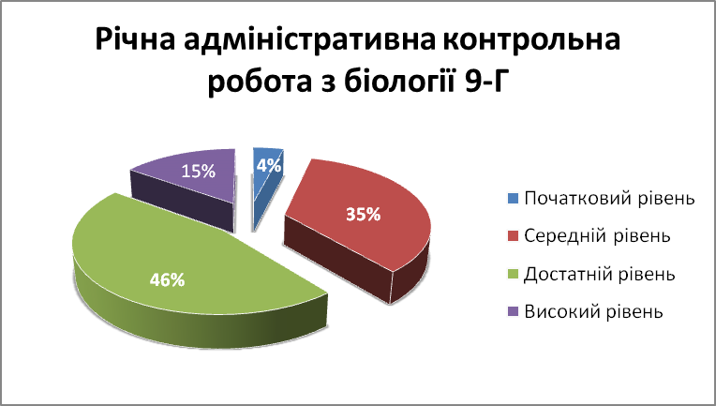

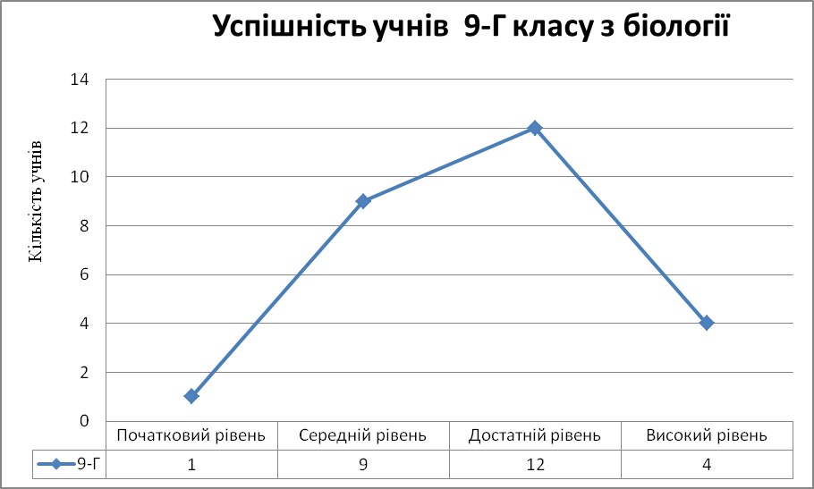

**Аналіз контрольної роботи**

**Навчилися:**

Розв’язувати тестові завдання з 1 варіантом відповіді, завдання на встановлення відповідності та розв’язувати біологічні задачі.

**Є помилки:**

Окремі учні припускалися помилок при вирішенні тестів, труднощі викликали завдання з оцінкою тверджень та задачі з молекулярної біології.

**Шляхи подолання освітніх втрат:**

* індивідуальні консультації з учнями, що не засвоїли матеріал;
* підвищення рівня обізнаності із теми, подолання навчальних втрат: опрацьовуючи навчальні матеріали, доступних на платформах Telegram, Tik-tok;
* проведення демонстраційних занять для учнів.

**Рекомендації щодо покращення рівня якості знань учнів з біології:**

1. Здійснити адаптивне коригування календарно-тематичних планів з урахуванням потреби в подоланні освітніх втрат і освітніх розривів.
2. Проводити індивідуальні та групові консультації, факультативи (за окремим графіком).
3. За потреби перерозподілити навчальний час між темами.
4. У роботі з обдарованими дітьми використовувати завдання різних рівнів складності.



Заступник директора

з освітнього процесу Л.В. Панченко